DANH SÁCH ĐĂNG KÝ THI ĐẤU GIẢI“HÀ NỘI SUPER LEAGUE 2019”
Tên đội đăng ký thi đấu: GEMEK TOWER Hạng đăng ký thi đấu: U 1300 - F
Địa điểm sân nhà: CLB Bóng bàn GEMEK TOWER– Tòa nhà HH2 Gemek Tower- Hai bên đường Lê Trọng Tấn-An Khánh-Hoài Đức-Hà Nội
Đội trưởng: Nguyễn Doãn Khoa Điện thoại: 0989.997.493 Nick Diễn đàn: Nick Facebook: Khoa Nguyen Doan
Đội phó: Vũ Chí Dũng Điện thoại: 0985.651.009 Nick Diễn đàn: Nick Facebook:

STT | HỌ VÀ TÊN | HẠNG | ĐỘI GẦN ĐÂY | ẢNH CHÂN DUNG | ẢNH CMTND | GHI CHÚ / BÍ DANH
1 | Nguyễn Doãn Khoa. | U 1300 | Gemek Tower |  | 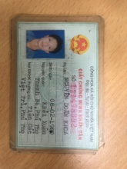 | Đội trưởng/sđt: 0989.997.493  Nick diễn đàn:
2 | Vũ Chí Dũng. | U 1300 | Gemek Tower |  | 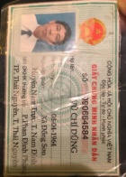 | Đội phó/sđt:  0985.651.009  Nick diễn đàn:
3 | Lê Ngọc Khanh | U 1300 | Gemek Tower |  | 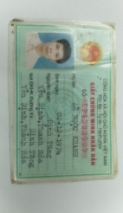
4 | Hoàng Văn Tân | U 1300 | Gemek Tower |  | 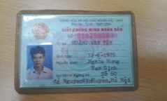
5 | Bùi Công Hưng | U 1300 | Gemek Tower |  | 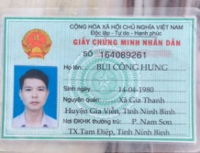
6 | Phạm Huy Duy | U 1300 | Gemek Tower |  | 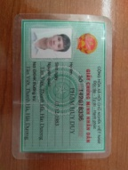
7 | Lê Ngọc Cương | U 1300 | Gemek Tower |  | 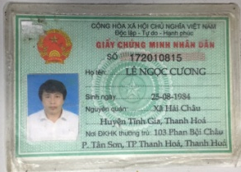
8 | Lê Hoàng Thạch | U 1300 | Gemek Tower |  | 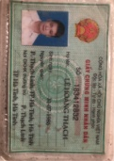
9 | Trần Thanh Nam | U 1300 | Gemek Tower |  | 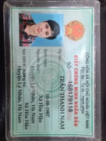
10 | Nguyễn Văn Sinh | U 1300 | Gemek Tower |  | 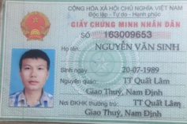

Chúng tôi cam kết thực hiệnđầyđủ, nghiêm túcĐiều lệ Giải và các quy định khác của BTC.
Hà Nội, Ngày 10 tháng 6 năm 2019
XÁC NHẬN CỦA BTC ĐỘI TRƯỞNG

Nguyễn Doãn Khoa

